Метод сопряжённых градиентов (явный)

Дана система размерности N с симметричной положительно-определённой матрицей:
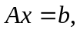 (1)
Приближённое решение строится по следующим формулам
-произвольное начальное приближение
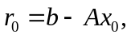
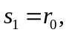
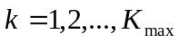
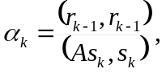
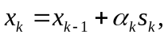
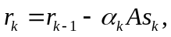
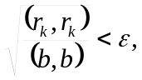
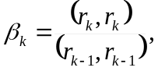
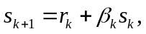
Неявный метод сопряжённых градиентов для симметричных положительно-определённых матриц

Приближённое решение строится по следующим формулам
-произвольное начальное приближение
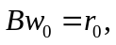
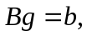
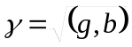

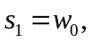
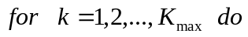
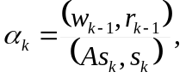
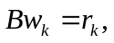
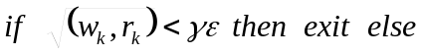
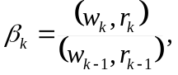
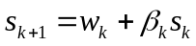
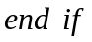
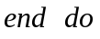

Неявный метод сопряжённых градиентов для пятидиагональных симметричных положительно-определённых матриц

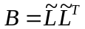
Для пяти-диагональной симметричной положительно-определённой матрицы А, у которой на главной диагонали стоят элементы 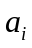, на первой нижней под диагонали стоят элементы , 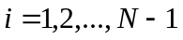 и на нижней (М+1)-ой диагонали стоят элементы ,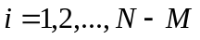 вычисляется нижняя треугольная матрица с элементами 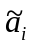, и , расположенными на тех же диагоналях как и у исходной матрицы, приближённое решение строится по следующим формулам
Вычисляется однократно
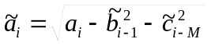, 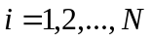,
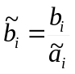,
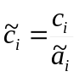,
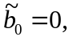 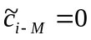, 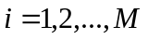
-произвольное начальное приближение
